
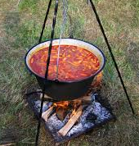
KULTURNÍ VÝBOR OBCE DOMAŽELICE

SRDEČNĚ
ZVE NA

akce se bude konat
v sobotu 13. srpna 2022 od 14.00 hodin
na výletišti Orlák

občerstvení zajištěno

Propozice

Vaří se kotlíkový guláš
Minimální počet porcí je 30 (v prodeji budou i poloviční porce)
1 porce guláše bude předána porotě
Prodej ostatních porcí guláše je v režii soutěžících
Prodej gulášů bude zahájen ve 14.00 hodin
Dřevo a pitnou vodu zajistí pořadatel
Pořadatel zajistí stoly a židle pro soutěžící

Hodnocení provádí odborná a laická porota. Týmy s nejlépe hodnocenými guláši budou odměněny.

Registrace týmů do pondělí 8.8.2022 18.00 hodin na emailové adrese obec@domazelice.cz
případně na tel. 721 001 011 nebo 770 130 402

